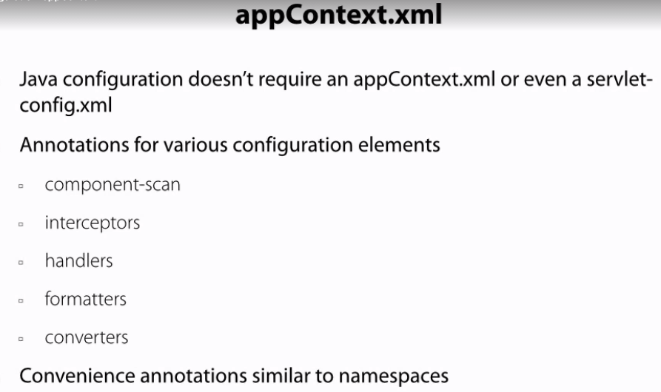

- @EnableMvc daje view resolwer standardowy + enable annotation

- web.xml nie potrzebny od 3+, ale mozemy dodac jak potrzebujemy, np. Stary kod, ale mozemy teraz wszystko przez spring configuration i java

View resolver

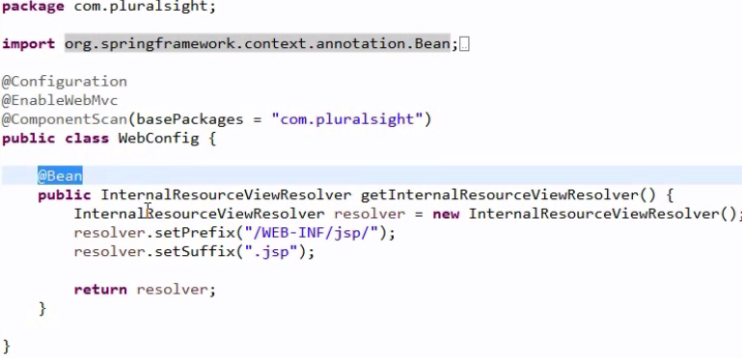

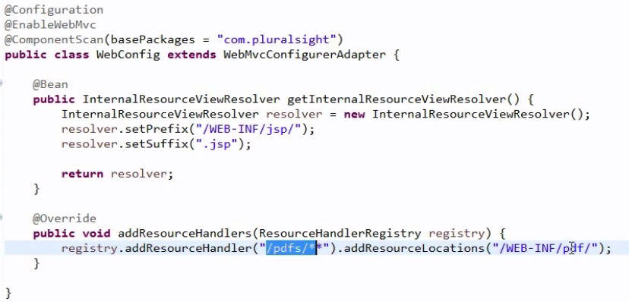

Przy redirect: - zmieni sie url po post, przy forward: nie

Dajac @SessionAttribute(„event”) na klasie powoduje, ze event w sesji, wrzucony w get w post ma to samo jak nie zmienione, ten ponizej w sesji w nastepnym widoku, nawet z redirect



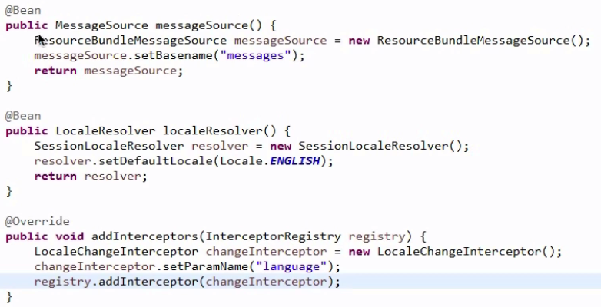

- potem messages.properties

- 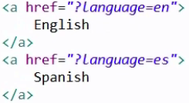



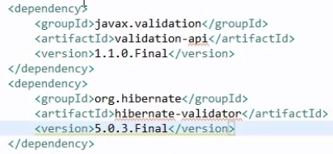

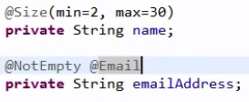

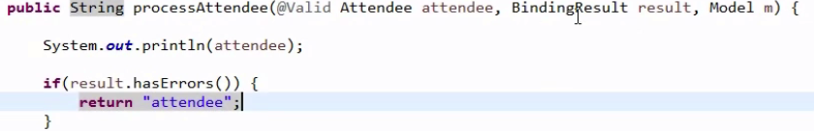



Wlasny komunikat:







